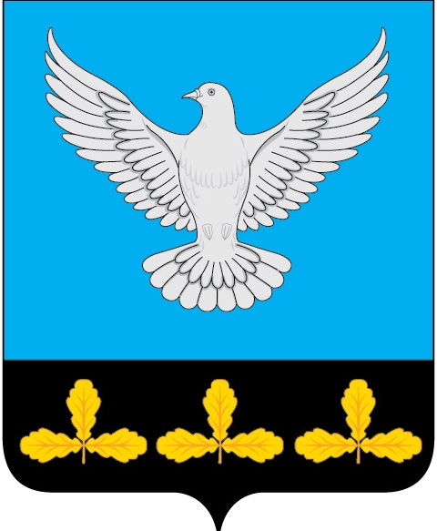

АДМИНИСТРАЦИЯ МУНИЦИПАЛЬНОГО ОБРАЗОВАНИЯ

«ЕРМОЛОВСКОЕ СЕЛЬСКОЕ ПОСЕЛЕНИЕ»

ВЕШКАЙМСКОГО РАЙОНА УЛЬЯНОВСКОЙ ОБЛАСТИ

ПОСТАНОВЛЕНИЕ

20 марта 2023 года № 11

с.Ермоловка

О признании утратившим силу постановления администрации муниципального образования «Ермоловское сельское поселение»
от 06.05.2022 № 15

В целях приведения в соответствие с действующим законодательством
нормативно-правовых актов администрации муниципального образования «Ермоловское сельское поселение» постановляю :
1.Признать утратившим силу постановление администрации муниципального образования «Ермоловское сельское поселение» от 06.05.2022 № 15 «Об утверждении форм документов, используемых при осуществлении муниципального контроля в сфере благоустройства на территории муниципального образования «Ермоловское сельское поселение» Вешкаймского района Ульяновской области».
2. Настоящее постановление вступает в силу на следующий день после его обнародования.
3. Контроль за исполнением настоящего постановления оставляю за собой.

И.о. Главы администрации
муниципального образования
«Ермоловское сельское поселение» Е.А. Павлова

